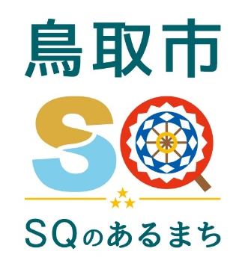
資料提供
令和６年６月５日
担当課  (担当) | 経済・雇用戦略課  （渡邉）
電 話 | 30－8284（内線7513）

経済団体に対する新規高等学校卒業予定者の求人要請について

来春の新規高等学校卒業予定者に対する求人確保のため、鳥取市では、鳥取公共職業安定所（ハローワーク鳥取）、県東部の高等学校と連携し、下記のとおり求人要請を実施します。

記

１ 日 時 令和６年６月１０日（月） １１時００分～１１時３０分

２ 要請先（場所）
鳥取商工会議所 会頭 児嶋 祥悟 氏
（鳥取市本町三丁目２０１番地 鳥取産業会館４階 特別応接室）

３ 要請者（要請文記名者）
鳥取市長 深澤 義彦
鳥取県高等学校長協会長 田辺 洋範（鳥取県立米子東高等学校長）
鳥取県私立中学高等学校長会長 𠮷川 隆司（米子北高等学校長）
鳥取公共職業安定所長 博田 勝彦

４ 訪問者
鳥取市長 深澤 義彦
鳥取県高等学校長協会東部地区会長 辻中 孝彦（鳥取県立岩美高等学校長）
鳥取県私立中学高等学校長会東部地区会長 倭島 慶吾（鳥取敬愛高等学校長）
鳥取公共職業安定所長 博田 勝彦

５ 内 容
令和７年３月の新規高等学校卒業予定者に対する求人確保へ向けた要請書を提出の上、会員企業等への働きかけを要請します。

